TUẦN 13

CHỦ ĐỀ 4: RÈN LUYỆN BẢN THÂN
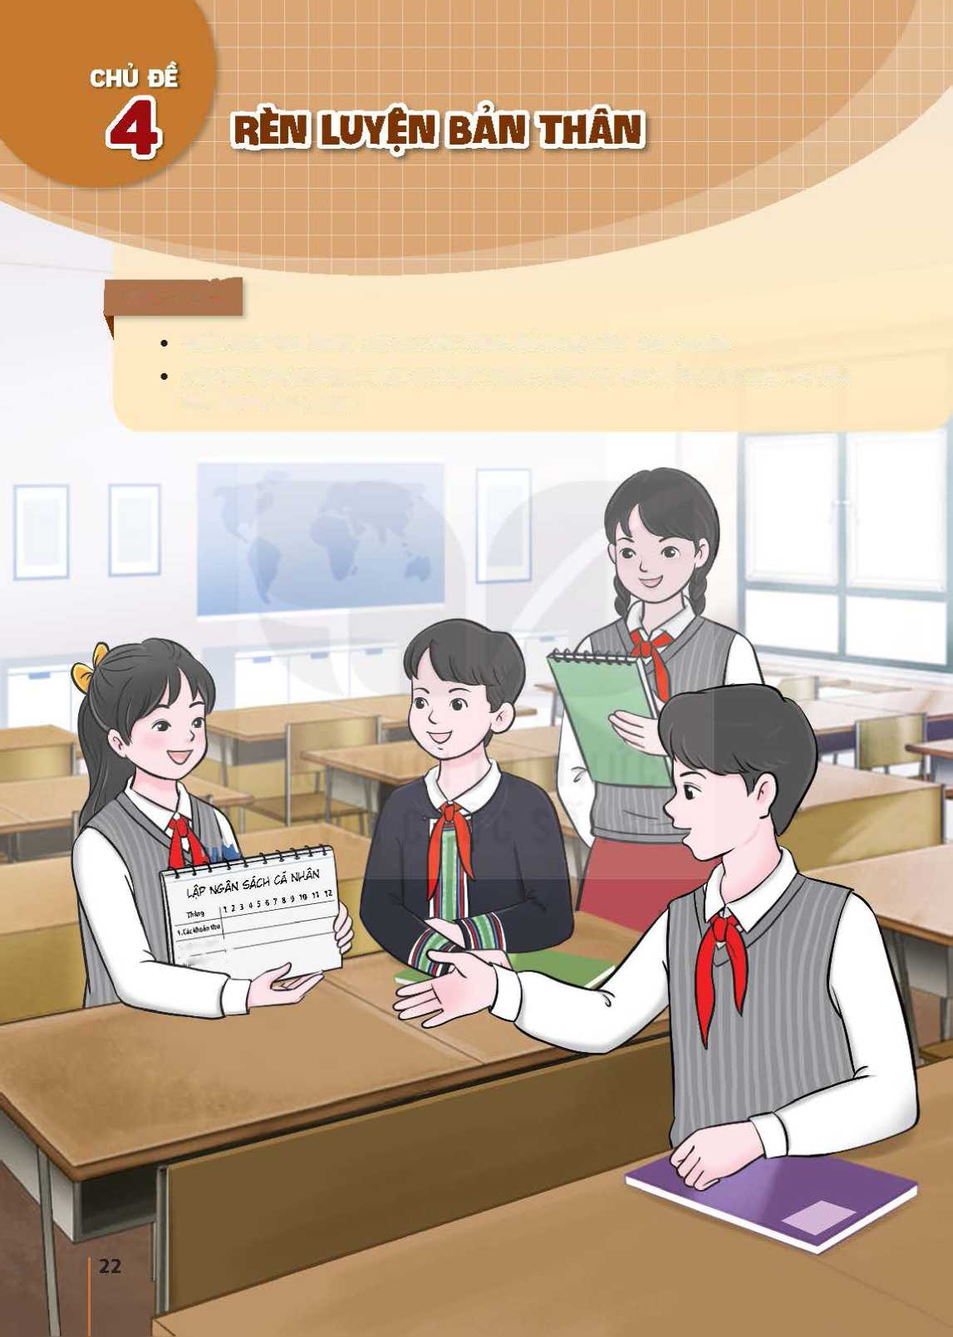

TIẾT 39: SINH HOẠT LỚP

Chia sẻ kết quả tạo động lực cho bản thân để thực hiện
các hoạt động trong thực tiễn.

I. MỤC TIÊU
1. Năng lực:
- Năng lực chung:
+Giao tiếp, hợp tác, tự chủ, tự học, giải quyết vấn đề
- Năng lực riêng:
-Rèn luyện kĩ năng trình bày.
2. Phẩm chất:
- Nhân ái, trung thực, trách nhiệm.
II. THIẾT BỊ DẠY HỌC VÀ HỌC LIỆU
1. Đối với GV:
- Nội dung liên quan buổi sinh hoạt lớp.
- Kế hoạch tuần mới
2. Đối với HS:
- Bản sơ kết tuần
- Kế hoạch tuần mới.
III. TIẾN TRÌNH DẠY HỌC
A. HOẠT ĐỘNG KHỞI ĐỘNG (MỞ ĐẦU)
a. Mục tiêu:
-Tạo tâm thế hứng thú cho học sinh và từng bước làm quen tiết SHL.
b. Tổ chức thực hiện:
-Chơi trò chơi “Hái hoa dân chủ”.
-Phổ biến cách chơi: Cử 1 bạn làm trọng tài. Phía trên bục là cây giả gắn các bông hoa. Trên mỗi bông hoa gắn các câu hỏi về cách tạo động lực cho bản thân để thực hiện các hoạt động. Các bạn xung phong lần lượt lên hái hoa dân chủ. Sau mỗi câu trả lời, trọng tài cùng các bạn trong lớp quyết là trả lời đúng hay sai.
-Nếu trả lời đúng sẽ được thưởng (kẹo/ bông hoa giấy). Nếu trả lời sai sẽ đứng ra bên cạnh. Cuối cuộc chơi, những bạn trả lời sai sẽ phải vừa hát, vừa múa phụ hoạ theo bài hát mà cả lớp yêu cầu. GV có thể đặt các câu hỏi lấy từ bài tập 2 trong SBT.
Ví dụ:
+Tìm hiểu ý nghĩa, lợi ích của hoạt động đối với bản thân có phải là cách tạo động lực để thực hiện hoạt động không? Vì sao?
+Việc tìm ra điểm thú vị của hoạt động có phải là cách tạo động lực không? Vì sao?
+Việc chia nhỏ nhiệm vụ để thực hiện có phải là cách tạo động lực cho bản thân không? Vì sao?
-Tổ chức cho HS chơi trò chơi “Hái hoa dân chủ”.
-Kết thúc trò chơi, GV yêu cầu một số HS nêu cảm nhận và những điều rút ra sau khi chơi.
B. HOẠT ĐỘNG HÌNH THÀNH KIẾN THỨC
Hoạt động 1: Sơ kết tuần
a. Mục tiêu:
-Tổng kết được các hoạt động tuần cũ và đưa ra kế hoạch tuần mới.
b. Tổ chức thực hiện:
- GV yêu cầu ban cán sự lớp tự điều hành lớp , đánh giá và sơ kết tuần, xây dựng kế hoạch tuần mới.
Hoạt động 2: Sinh hoạt theo chủ đề
a. Mục tiêu:
-HS chia sẻ được kết quả tạo động lực cho bản thân để thực hiện các hoạt động trong gia đình, lớp học, trường học và ngoài cộng đổng.
b. Tổ chức thực hiện:
Nhiệm vụ 1: Chia sẻ câu chuyện kể về việc tạo động lực cho bản thân để thực hiện một hoạt động trong cuộc sống
Bước 1: GV chuyển giao nhiệm vụ học tập
* GV chuyển giao nhiệm vụ và hướng dẫn HS:
-Có thể kể câu chuyện tạo động lực cho bản thân để thực hiện một hoạt động của chính mình hoặc một người mà em biết/ ngưỡng mộ.
-Trong câu chuyện cần thể hiện được:
+Tên hoạt động.
+Lí do cần tạo động lực.
+Cách tạo động lực để thực hiện hoạt động.
+Kết quả đạt được.
+Cảm nhận của em khi đạt được kết quả hoạt động nhờ có động lực thực hiện hoạt động.
-Tổ chức cho HS chia sẻ trong nhóm, sau đó chia sẻ trước lớp câu chuyện tạo động lực để thực hiện hoạt động trong thực tiễn cuộc sống
-Gọi 3 – 4 HS nhận xét, rút ra những điều học hỏi được qua phần chia sẻ của các bạn.
Bước 2: HS thực hiện nhiệm vụ học tập
-HS tiếp nhận nhiệm vụ 1
Bước 3: Báo cáo kết quả thực hiện hoạt động
-Đại diện các nhóm chia sẻ trước lớp.
-3 – 4 HS nhận xét, rút ra điều học hỏi được
Bước 4. Đánh giá kết quả thực hiện nhiệm vụ
Tổng hợp các nội dung chia sẻ của HS và nhận định, kết luận.
Nhiệm vụ 2: Chia sẻ kết quả tạo động lực cho bản thân để thực hiện các hoạt động vận dụng ở gia đình, lớp học, nhà trường
Bước 1: GV chuyển giao nhiệm vụ học tập
* GV chuyển giao nhiệm vụ và yêu cầu HS chia sẻ về:
– Những hoạt động đã thực hiện ở gia đình, lớp học, nhà trường.
– Cách tạo động lực cho bản thân để thực hiện các hoạt động đó.
– Cảm xúc và kết quả của việc tạo động lực cho bản thân để thực hiện các hoạt động trong thực tiễn cuộc sống.
-* Tổ chức cho HS chia sẻ trong nhóm, sau đó chia sẻ trước lớp.
– Yêu cầu 4 – 5 HS nêu nhận xét và những kinh nghiệm học hỏi được từ các bạn về cách tạo động lực cho bản thân để thực hiện các hoạt động ở gia đình, lớp học, nhà trường
Bước 2: HS thực hiện nhiệm vụ học tập
-HS tiếp nhận nhiệm vụ 2
Bước 3: Báo cáo kết quả thực hiện hoạt động
-HS nhận xét, nêu những kinh nghiệm học hỏi được qua nội dung chia sẻ của các bạn.
Bước 4. Đánh giá kết quả thực hiện nhiệm vụ
Tổng hợp các nội dung chia sẻ của HS. Nhận xét chung về tinh thần, thái độ, kết quả thực hiện hoạt động vận dụng của HS.
TỔNG KẾT
-Yêu cầu HS nêu cảm nhận và những điểu học hỏi được vê' trách nhiệm với nhiệm vụ được giao.
GV kết luận chung: Tạo động lực cho bản thân khi thực hiện hoạt động là một việc làm quan trọng và cũng là kĩ năng sống cần thiết giúp ta luôn cảm thấy phấn chấn, vui vẻ, tích cực thực hiện hoạt động và thực hiện một cách hiệu quả, đạt được những mục tiêu đã đê ra. Có nhiêu cách để tạo động lực cho bản thân khi thực hiện hoạt động. Mỗi chúng ta hãy tìm hiểu thêm và thường xuyên áp dụng những cách tạo động lực đã tiếp thu được để rèn kĩ năng tạo động lực cho bản thân khi thực hiện các hoạt động học tập, lao động và các hoạt động khác nhầm đem lại thành quả tốt nhất và niêm vui cho bản thân sau mỗi hoạt động.
-Nhận xét tinh thần thái độ tham gia các hoạt động của HS. Khen ngợi những HS và nhóm HS hoạt động tích cực, có nhiều đóng góp trong các hoạt động.

